电路板焊接大赛报名表暨参赛初测题
电气学院学生会 2009年11月 报名截止时期11月26日晚12：00
电路板焊接大赛报名表
成员一 |  | 成员二
姓名 |  | 姓名
学号 |  | 学号
专业 |  | 专业
手机号码（长短号） |  | 手机号码（长短号）
邮箱 |  | 邮箱
校区 |  | 校区
(必填问题）你的焊接经历（ ）  A．丰富 B. 一般 C. 很少 D. 没有 |  | (必填问题）你的焊接经历（ ）  A．丰富 B. 一般 C. 很少 D. 没有

1.若只有一人组队参加，另一半可以不填
2.手机号码及邮箱务必填写正确，这将是工作人员与你联系的唯一途径
3.请重命名WORD文档为学号1+姓名1+学号2姓名2+电路板焊接大赛报名表（范例：3070102009张凡3070102010李永 电路板焊接大赛报名表） 外网发送到邮箱hjf.zju@gmail.com,内网发送到邮箱3090102567@zju.edu.cn

请将题目的答案写在答题卡上，批改时以答题卡答案为准
答题卡

一、识图题（每空1分，共24分）
实物图标号 | 电路元件名称 | 图形符号
1
2
3
4
5
6
7
8
9
10
11
12

二、判断题（每题2分，共10分）
题号 | 1 | 2 | 3 | 4 | 5
答案

三、不定项选择题（每题2分，共10分）
题号 | 1 | 2 | 3 | 4 | 5
答案

四、简答题（任选4题，每题14分，共56分）
第1题
___________________________________________________________________________________________________________________________________________________________________________________________________________________________________________________________________________________________________________________________________________________________________________________________________________
______________________________________________________________________________________________________________________________________________________________

第2题
___________________________________________________________________________________________________________________________________________________________________________________________________________________________________________________________________________________________________________________________________________________________________________________________________________
______________________________________________________________________________________________________________________________________________________________

第3题
___________________________________________________________________________________________________________________________________________________________________________________________________________________________________________________________________________________________________________________________________________________________________________________________________________
______________________________________________________________________________________________________________________________________________________________
第4题
___________________________________________________________________________________________________________________________________________________________________________________________________________________________________________________________________________________________________________________________________________________________________________________________________________
______________________________________________________________________________________________________________________________________________________________

五、附加题（15分）
概述题
___________________________________________________________________________________________________________________________________________________________________________________________________________________________________________________________________________________________________________________________________________________________________________________________________________
______________________________________________________________________________________________________________________________________________________________

注意：答题卡可以有多页

电路板焊接大赛参赛初测题
前言
在电路板制作与调试过程中，元器件焊接是非常重要的一个环节，焊接质量将直接影响到电路工作的可靠性。因此，焊接技术是从事电类工作者的基本功，只有熟练掌握焊接技术，才能保证电路的焊接质量，以减少电路调试过程中不必要的故障隐患。
从事电路焊接工作者，不但要有相应的操作技巧，还需要掌握一些基本的理论知识。以下参赛初测题目是作为本次比赛的一个环节设置的，设置此层障碍进行选拔的初衷是希望能够保证进入实物焊接参赛者的比赛安全和比赛质量，同时也是希望同学们能从中学习一些基本焊接技术。以下题目的解释权归浙江大学学生“E志者”协会和电气学院学生会。
请将题目的答案写在答题卡上！

一、识图题（每空1分，共24分）
实物图
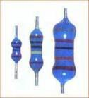 | 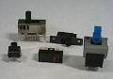 | 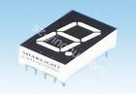 | 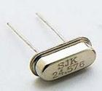
1 | 2 | 3 | 4
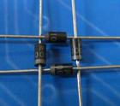 | 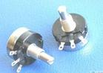  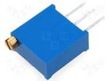 | 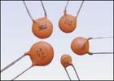 | 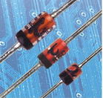
5 | 6 | 7 | 8
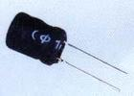 | 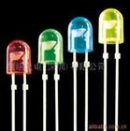 | 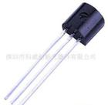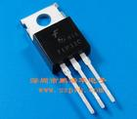 | 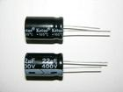
9 | 10 | 11 | 12

图形符号
 |  | 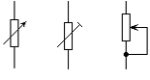 | 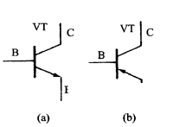
A | B | C | D
 | 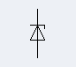
E | F | G | H
 | 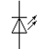 | 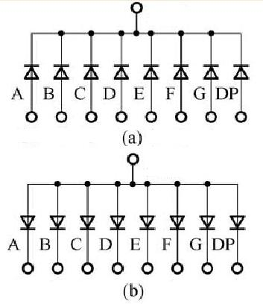
I | J | K | L

请将最符合以上电子元件的名称和图形符号的相应标号填入下表中的相应位置
实物图标号 | 电路元件名称 | 图形符号
1
2
3
4
5
6
7
8
9
10
11
12

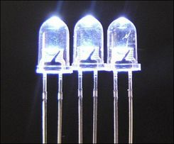
二、判断题（每题2分，共10分，请用T\F表示对错）
1、双极型三极管平面朝内，圆面朝外，三个管脚从左往右依次是e,b,c极。（ ）
2、右图所示的电子器件，左端为正极，右端为负极。（ ）
3、在焊接集成电路时一般选用 30W 外热式电烙铁。（ ）
4、对于普通色环电阻器，电阻横截面积越大其额定功率也越大。（ ）
5、正确的焊接操作应加热焊丝，而不应加热工件。（ ）

三、不定项选择题（每题2分，共10分）
1、常用万用表不可测元件的哪些值（ ）
A. 电阻 B. 电压 C. 电感 D.电容
2、一般二、三极管结点温度超过 （ ）时就会烧坏，所以应该正确选择电烙铁功率。一般在焊接集成电路时，还应注意控制烙铁与元件的焊接接触时间在（ ）。
A．100℃，5秒以内
B．200℃，5秒以内
C．300℃，5-10秒之间
D．500℃，10秒以内
3、用电烙铁和焊锡进行焊接时，一个好焊点的标准是：（ ）
A．电连接性能良好；
B．有一定的机械强度；
C．焊点下形成一层黄褐色松香膜；
D．光滑圆润

4、下图电阻的阻值是（）
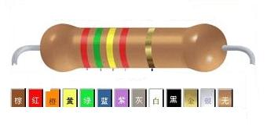

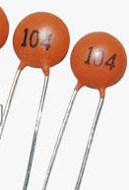
A．25.40KΩ±1%

B．25.40KΩ±5%
C．2542Ω±1%
D．2542Ω±5%
5、右图是一种电容器，有关它的说法正确的是（ ）
A 瓷片电容 值为10^5 pf
B 瓷片电容 值为10^4pf
C 电解电容 值为10^5pf
D 电解电容 值为10^4pf

四、简答题（每题14分，共56分）
- 简述在电路焊接过程中为何要加松香？（请分点作答）

- 现有一块焊好的电路板工作不正常，焊接人怀疑是一个电解电容器损坏所致（外观无法判断好坏），现有工具：电烙铁、镊子、吸锡器、机械指针式万用表（无电容档）、锉刀。请选用以上工具来判断电解电容器是否损坏，分步解答。

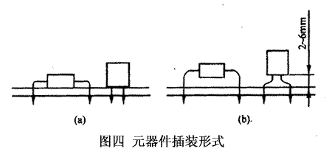
- 请分别简述下面两种元件焊接方法的优劣。

- 虚焊看起来好象是有锡在引线和焊盘上，但焊锡与引线没有焊好，接触不良，电子产品震荡后，容易出现信号时有时无的情况。这就是虚焊。假焊看起来好象有锡在引线和焊盘上，但焊盘上没有锡焊的浸润，此焊点根本就没焊上去，是假的，此电路没有接通，严重时元器件的引线可以从印刷电路板上拨下来，这就是假焊。请分条简述产生虚焊或假焊的原因。

五：附加概述题（言之有理的都可以给分，多答多给，加分不超过15分）
大家都知道每一块电路板都是从元件开始经过很多流程才得到的。期间每个流程都有很多的步骤和注意点。请就你的了解，简述从元件开始到最后完整功能的电路板所要经历的各个流程以及每个流程所要做的事情和注意的事项。

注意：简答题是主观题，分值较重，有可能直接影响到最后的结果。因此我们对于简答题中回答的每个例子统一制定评分标准，以保证评分时的公正性，希望大家认真对待。附加题多答可加分，但加分值不超过15分。
卷面总满分值100+15

